《螺絲盃》育民首參賽撂倒地主 感嘆公費生招不滿

2018年1月26日 下午3:51
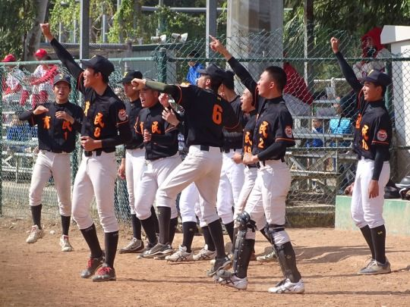

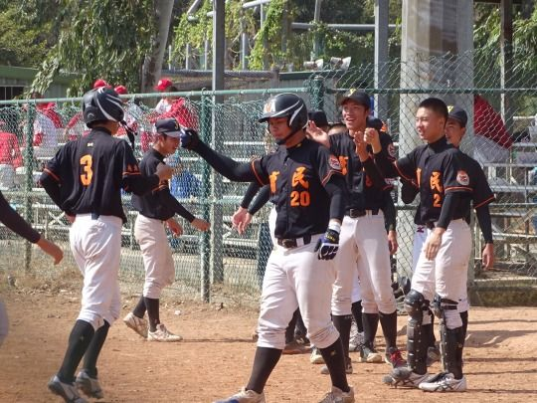相片
【賽會特約記者王婉玲高雄報導】首次參加螺絲盃青棒賽，育民工家首戰面對地主高苑工商B就開出紅盤，利用全場8支安打集中攻勢，終場以6比3獲勝。
「今天關鍵在於打擊有發揮，打了滿多分數，也讓投手、守備壓力減輕不少，把高苑壓著打」，育民總教練周森毅表示。全場處於領先，育民首局房家豪、余華仁、葉丞玹都敲出安打先拿2分，2局上莊宇修、楊喻鈞揮出安打再下一城，3局上高苑發生2次失誤，加上謝冠品二壘安打再添2分，逐步拉開比分。
高苑這次派出兩隊參賽，A隊為主力，B隊則是較少上場的球員，B隊此戰在1、5、6局各拿到1分，但全場6局進攻有5個半局首名打者都上壘，卻僅得3分，育民在第6局再添保險，最後以3分差旗開得勝。
育民首度參賽，周森毅希望球員能將平常練習的東西展現出來，「我們球員滿多都是因為國中比較沒有上場機會，所以比賽抗壓性不好，容易緊張，希望藉由多參加比賽來磨練經驗。」
育民全隊約有50幾人，位在棒球風氣不盛的苗栗，縣內僅有苗栗、頭屋兩所體育班學校，但頭屋算是新成立的球隊，因此縣內招生來源有限，還是需要往縣外找選手，周總指出，學校其實相當支持球隊，不過礙於名氣，雖然球隊每年開出10個公費生名額，但幾乎都招不滿，相當可惜。「其實大部分的球員都還是有名校迷思，來我們這裡可以上場機會比較多」，周森毅說到，選手還是要有舞台，才能讓外界看到，球技也能更精進。

